**RIZKY KURNIAWAN**

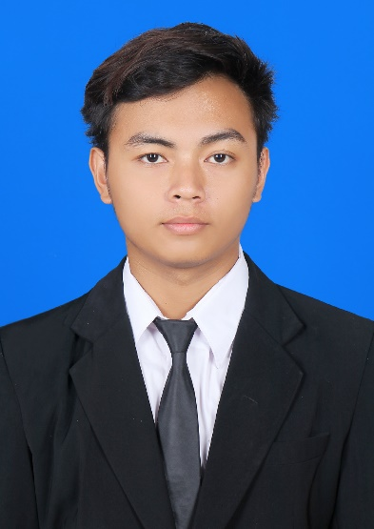

**2014 – 2018 STMIK AKAKOM Yogyakarta**

**2011 – 2014 SMK Muhammadiyah 1 Bantul**

**2008 – 2011 SMP N 1 Pundong**

**2002 – 2008 SD N Pasawahan VI**

**PENDIDIKAN**

**PENGALAMAN ORGANISASI**

**2017 – 2018 Dewan Penasihat Organisasi**

**Kampus**

**2016 – 2019 Ketua Umum Organisasi Sosial**

**2016 Wali Mahasiswa Baru**

**Pengenalan Kampus**

**2015 – 2016 Anggota Pengurus Harian**

**Organisasi Kampus**

**PROFIL**

**Nama : Rizky Kurniawan**

**Tempat lahir : Bandung**

**Tanggal lahir : 28 September 1996**

**Alamat : Kuwon RT 03,**

**Sidomulyo,**

**Bambanglipuro,**

**Bantul.**

**Tinggi : 170 Cm**

**Berat : 67 Kg**

**GolDar : O**

**PENGALAMAN**

**Agustus 2017 Praktik Kerja Lapangan di PKBI**

**Cabang Bantul**

**KEMAMPUAN**

**- Mampu menggunakan Ms.Word, Ms. Excel, Ms.PowerPoint**

**- Mampu bekerja dalam tim.**

**- Dapat mengolah Flowchart.**

**- Mengetahui pemrograman berbasis web menggunakan**

**bahasa pemrograman PHP**

**- Mampu mengolah database menggunakan MySQL**

**KONTAK**

**📞 089626688757**

**✉ rizky1842@gmail.com**

 

**Membaca Traveling Photografi Music Menyanyi**

**HOBI**